2 ΜΕΤΡΗΣΕΙΣ ΧΡΟΝΟΥ – Η ΑΚΡΙΒΕΙΑ

Χρόνος
Αναλογικά όργανα μέτρησης του χρόνου είναι αυτά που χρησιμοποιούν αναλογίες όπως η κλεψύδρα, το ρολόι με δείκτες ή το ηλιακό ρολόι:
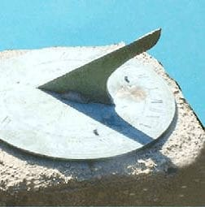
Ηλιακό ρολόι Ρολόι με δείκτες ΔΕΊΚΤΕς

δείκτες

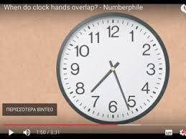

Ψηφιακά όργανα μέτρησης χρόνου είναι όσα έχουν μόνο ψηφία:

Ψηφιακό ρολόι χειρός Ψηφιακό ρολόι τοίχου
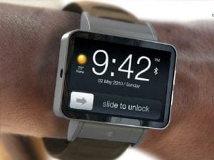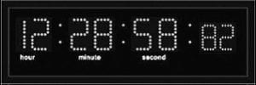
Το ακριβέστερο όργανο μέτρησης του χρόνου, σήμερα, στον κόσμο είναι το ατομικό ρολόι.

Ατομικό ρολόι
Το ακριβέστερο όργανο μέτρησης, σήμερα, στον κόσμο είναι το ατομικό ρολόι. Είναι ένα ρολόι που μετράει το χρόνο από τη συχνότητα μετάβασης των ηλεκτρονίων από τη μία ενεργειακή κατάσταση στην άλλη. Το δευτερόλεπτο, ορίστηκε το 1967 από το Διεθνές σύστημα μονάδων ως 9.192.631.770 ταλαντώσεις Καισίου 133 από μια ενεργειακή κατάσταση σε άλλη. Σήμερα, το ακριβέστερο ρολόι που έχει φτιαχτεί είναι ατομικό ρολόι Στροντίου, το οποίο χάνει μόνο ένα δευτερόλεπτο κάθε 15.000.000 χρόνια, σχεδόν την ηλικία του σύμπαντος. Αυτό σημαίνει ότι έχει ακρίβεια της τάξης του 2×10-18 s.

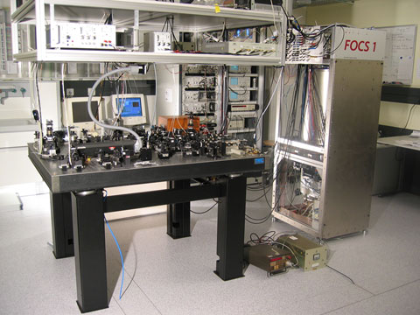

Με ποιους τρόπους μέτρησης ή με ποιες συσκευές γινόταν παλιά ή γίνεται σήμερα η μέτρηση του χρόνου;
•
Πέτρινες (συνήθως μεγαλιθικές και κυκλικές) κατασκευές με τις οποίες πιστεύεται ότι γινόταν πρόβλεψη των ισημεριών ή των ηλιοστασίων.
•
Ηλιακά ρολόγια που έδειχναν το χρόνο μέσω της σκιάς μιας στήλης.
•
Κλεψύδρες νερού ή άμμου.
•
Αναμμένα κεριά και καντήλια λαδιού, στα οποία μετρούσαν το μήκος του κεριού ή την ποσότητα του λαδιού.
•
Μηχανικά ρολόγια με γρανάζια, που κινούνται από ελατήρια ή βαρίδια και μερικές φορές έχουν εκκρεμές.
•
Ηλεκτρονικά ρολόγια που λειτουργούν με κρυστάλλους χαλαζία και ηλεκτρονικά κυκλώματα

Πως θα μπορούσαμε να μετρήσουμε την διάρκεια ενός γεγονότος;
Καταγράφουμε την χρονική στιγμή t1στην οποία άρχισε το γεγονός, καθώς και τη χρονική στιγμή t2 στην οποία τελείωσε το γεγονός. Η αφαίρεση των δύο χρόνων θα μας δώσει την χρονική διάρκεια του γεγονότος. Δηλαδή: Δt=tτελικό-tαρχικό= t2 -t1

Ποια μονάδα μέτρησης του χρόνου θα χρησιμοποιούσες για να έχεις την απαιτούμενη ακρίβεια στη μέτρηση του χρόνου:
•
Μεταξύ δύο επισκέψεων στον οφθαλμίατρο; [ εβδομάδες–μήνες ]
•
Σε αγώνα δρόμου 100 μέτρων; [ εκατοστά δευτερολέπτου]
•
Μιας διδακτικής ώρας; [ λεπτά ]
•
Της δημιουργίας ενός πετρώματος; [ εκατομμύρια έτη

Από τι εξαρτάται η ακρίβεια των μετρήσεων χρόνου σε ένα γεγονός;
•
Υποκειμενικός παράγοντας: από τον τρόπο με τον οποίο γίνεται η μέτρηση από
τον καθένα μας
•
Αντικειμενικός παράγοντας: από την επιλογή του οργάνου μέτρησης και την
καλή λειτουργία του.

Με πιο τρόπο θα μπορούσατε να μετρήσετε το χρόνο μιας ταλάντωσης ενός εκκρεμούς με ακρίβεια;
Θα μετρήσουμε το χρόνο στον οποίο το εκκρεμές κάνει πολλές ταλαντώσεις (π.χ. 10 ταλαντώσεις, 20 ταλαντώσεις ) και θα διαιρούσαμε με το πλήθος των ταλαντώσεων. Όσο περισσότερες είναι οι ταλαντώσεις που μετρούμε τόσο πιο κοντά στον πραγματικό χρόνο είμαστε αφού κάθε ενδεχόμενο σφάλμα μοιράζεται σε περισσότερες ταλαντώσεις και ελαττώνεται

Έχετε ένα εκκρεμές και μετράτε ο κάθε μαθητής χωριστά το χρόνο στον οποίο το εκκρεμές εκτελεί 10 ταλαντώσεις. Συγκρίνοντας τις τιμές τι παρατηρούμε; Δώστε μια εξήγηση.
Παρατηρούμε ότι πολλαπλές μετρήσεις του ίδιου χρόνου δίνουν διαφορετικές τιμές. Οι διαφορετικές τιμές είναι δυνατό να οφείλονται στη διαφορετική ακρίβεια κάθε οργάνου ή/και στον τρόπο μέτρησης κάθε πειραματιστή. Όσο μεγαλύτερη είναι η ακρίβεια του οργάνου που μετράει το χρόνο, τόσο μεγαλύτερη είναι και η ακρίβεια της μέτρησης.

Πως θα μπορούσαμε στην παραπάνω μέτρηση να έχουμε όσο τον δυνατό πιο ακριβές αποτέλεσμα;
Θα υπολογίσουμε τη μέση τιμή των μετρήσεων. Ο υπολογισμός της μέση τιμής των μετρήσεων εξομαλύνει τις διαφορές. Η μέση τιμή πολλών μετρήσεων που έχουν γίνει με τη μεγαλύτερη δυνατή ακρίβεια πλησιάζει περισσότερο στη ζητούμενη "πραγματική"τιμή του χρόνου.

Πείραμα (Μέτρηση του χρόνου δέκα ταλαντώσεων εκκρεμούς)
Διαθέτουμε ένα χρονόμετρο και μία πλαστελίνη με ένα νήμα. Δένουμε την πλαστελίνη στη μία άκρη του νήματος και στερεώνουμε την άλλη άκρη σε ένα σταθερό σημείο. Εκτρέπουμε την πλαστελίνη από τη θέση ισορροπίας και την αφήνουμε να ταλαντωθεί πατώντας το χρονόμετρο. Η πλαστελίνη εκτελεί μία ταλάντωση όταν επιστρέφει στην ακραία θέση έχοντας περάσει από όλες τις θέσεις. Όταν επιστρέψει για δέκατη φορά σημειώνουμε το χρόνο του χρονομέτρου.

Επαναλαμβάνουμε τη διαδικασία αυτή για πέντε φορές και βρίσκουμε το μέσο όρο.

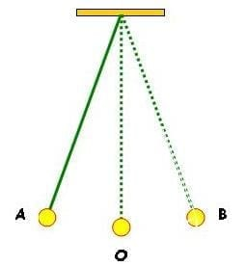
To εκκρεμές

✘Το εκκρεμές στην πιο απλή μορφή του αποτελείται από ένα μικρό βαρίδι κρεμασμένο στην άκρη μιας κλωστής.
✘Όταν μετακινούμε το βαρίδι προς τη μια πλευρά από την κατακόρυφη θέση ισορροπίας και το αφήνουμε ελεύθερο, τότε αυτό αιωρείται πέρα-δώθε (ταλαντώνεται) από την επίδραση της βαρυτικής δύναμης.
✘
Εκκρεμή με το ίδιο μήκος στον ίδιο τόπο κάνουν ισόχρονες ταλαντώσεις , δηλαδή, έχουν την ίδια
περίοδο
.Περίοδος είναι ο χρόνος που χρειάζεται ένα εκκρεμές να κάνει μια πλήρη αιώρηση
Από το Α στο Β και πάλι πίσω στο Α.

χρήσιμες προσομοιώσεις:
- Εργαστήριο εκκρεμούς, από το phet colorado
- Χρονόμετρο από τον seilias.

Ασκήσεις
1. Μετράμε το χρόνο δέκα ταλαντώσεων με ψηφιακό ρολόι και βρίσκουμε 8,94s και με αναλογικό και βρίσκουμε 9s. Ποιο όργανο μας έδωσε μεγαλύτερη ακρίβεια;

2. Μετράμε το χρόνο δέκα ταλαντώσεων και παίρνουμε τις εξής τιμές 8,4s 8,5s 8,7s 9s 9s. Να υπολογίσετε τη μέση τιμή του χρόνου δέκα ταλαντώσεων.

3. Τα περισσότερα μη ψηφιακά ρολόγια χειρός έχουν συνήθως ακρίβεια λεπτού ή δευτερολέπτου. α) Πιστεύεις ότι η ακρίβεια αυτή είναι καλή για τις καθημερινές ασχολίες των ανθρώπων ή πρέπει να αποκτήσουν ηλεκτρονικά χρονόμετρα με ακρίβεια ενός δεκάτου ή και εκατοστού του δευτερολέπτου;
β) Θα εξυπηρετούσε το ίδιο καλά ένα όργανο που θα μετρούσε μόνο τις ώρες; Δικαιολόγησε την απάντηση σου και στα δύο παραπάνω ερωτήματα.

4.. Αντιστοίχισε τα όργανα μέτρησης του χρόνου της πρώτης στήλης με τις δραστηριότητες που θέλουμε να χρονομετρήσουμε.
Όργανα μέτρησης Δραστηριότητες
A. Ηλεκτρονικό χρονόμετρο με ακρίβεια
εκατοστού του δευτερολέπτου 1. Μέτρηση των κτύπων της καρδιάς
B. Ηλεκτρονικό χρονόμετρο με ακρίβεια
δέκατου του δευτερολέπτου 2. Ποδοσφαιρικός αγώνας
Γ. Ρολόι με ακρίβεια δευτερολέπτου 3. Ημέρες διακοπών
Δ. Ρολόι με ακρίβεια λεπτού 4. Δρόμος ταχύτητας 100 μέτρων
Ε. Ημερολόγιο 5. Αγώνας μπάσκετ

5. Επιλέξτε τη σωστή απάντηση:
α. Η κλεψύδρα ήταν όργανο μέτρησης:
Α. μήκους Β. χρόνου Γ. μάζας Δ. θερμοκρασίας Ε. Ταχύτητας
β. Η μετροταινία είναι όργανο μέτρησης
Α. μήκους Β. χρόνου Γ. μάζας Δ. θερμοκρασίας Ε. Ταχύτητας
γ. Το χρονόμετρο είναι όργανο μέτρησης
Α. μήκους Β. χρόνου Γ. μάζας Δ. θερμοκρασίας Ε. Ταχύτητας

6. Κατά τις πολλαπλές μετρήσεις του χρόνου ενός φαινομένου πρέπει να χρησιμοποιούμε:
Α. το ίδιο όργανο και διαφορετικές συνθήκες
Β. το διαφορετικό όργανο και διαφορετικές συνθήκες
Γ. το ίδιο όργανο και ίδιες συνθήκες
Δ. το διαφορετικό όργανο και ίδιες συνθήκες

2. Ταξινόμησε από τον μικρότερο χρόνο προς το μεγαλύτερο. (Σύρε κρατώντας πατημένο το αριστερό κλικ και βάλε στη σωστή θέση τους χρόνους)
- 0,4h
- 3600s
- 50min
- 1800s
- 1,5h

7.Το εκκρεμές εκτελεί τη διαδρομή από το Ο μέχρι το Α σε χρόνο 0,3s. Σε πόσο χρόνο εκτελεί μία πλήρη ταλάντωση;

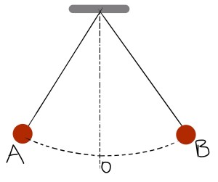

α)0,6s
β)1,2s
γ)1,5s
δ)1,8s

8. Να βάλετε δίπλα σε κάθε πρόταση τη χρονική διάρκεια που πιστεύετε ότι έχει:
1. Μία σχολική ώρα (για παράδειγμα η 2η ώρα)…………………….……….
2. Ένα σχολικό διάλειμμα (για παράδειγμα το 2ο διάλειμμα) ………………..
3. Οι βραδινές ειδήσεις στην τηλεόραση……………………………………….
4. Μία κινηματογραφική ταινία………………………………………………..
5. Το μεγάλωμα ενός δένδρου στον κήπο.................................................

9. Τι μετράμε όταν μετράμε το χρόνο;
10. Ποιά όργανα μέτρησης χρόνου γνωρίζετε;
Με τι ακρίβεια μετράει τον χρόνο το καθένα;
11. Με τι ακρίβεια υπολογίζουμε:
το χρόνο μεταξύ δύο διαδοχικών διελεύσεων του αστικού λεωφορείου;
το χρόνο που πέρασε από τότε που εξαφανίστηκαν οι δεινόσαυροι;
το παγκόσμιο ρεκόρ στα 200 μέτρα κολύμβησης;
το χρόνο που πέρασε από τις καλοκαιρινές διακοπές;
12. Περιγράψτε το πείραμα που κάναμε στην τάξη για τη μέτρηση του χρόνου:
ποιόν χρόνο μετρήσαμε
με τι όργανα-
με τι ακρίβεια το κάθε όργανο -
πόσες φορές
σε ποια τιμή καταλήξαμε.
. Σε τι συμπεράσματα καταλήξαμε σχετικά με τη μέτρηση του χρόνου μετά το πείραμα;
13. Για τις παρακάτω μετρήσεις 10 ταλαντώσεων (10 περίοδοι) ενός εκκρεμούς με ακρίβεια α) δευτερολέπτου και β) εκατοστού του δευτερολέπτου να βρείτε αντίστοιχα τη μέση τιμή:
 | Χρόνοι (δευτερόλεπτα) | Μέση τιμή χρόνου (δευτερόλεπτα) | Χρόνοι (εκατοστά του δευτερολέπτου) | Μέση τιμή χρόνου (εκατοστά του δευτερολέπτου) ,
1 | 20 |  | 20,25
2 | 21 |  | 20,55
3 | 20 |  | 20,34
4 | 19 |  | 19,96
5 | 19 |  | 19,95
6 | 20 |  | 20,05
7 | 20 |  | 19.35
8 | 21 |  | 20,25
9 | 21 |  | 20.15
10 | 20 |  | 19,63
Άθροισμα χρόνων

Πρόταση αξιολόγησης από το ΦΩΤΟΔΕΝΤΡΟ.http://photodentro.edu.gr/photodentro/FE2-Q1_pidx0038764/FE2-Q1.swf

